CHUỖI HOẠT ĐỘNG CHÀO MỪNG KỶ NIỆM
43 NĂM NGÀY NHÀ GIÁO VIỆT NAM (20/11/1982 - 20/11/2025)
CỦA THẦY – TRÒ TRƯỜNG THCS POM LÓT; XÃ SAM MỨN

Các hoạt động chuẩn bị cho lễ kỷ niệm 43 năm Ngày Nhà giáo Việt Nam (20/11/1982 - 20/11/2025) của thầy và trò Trường THCS Pom Lót, xã Sam Mứn mang ý nghĩa rất sâu sắc và toàn diện, thể hiện rõ truyền thống "Tôn sư trọng đạo" và mục tiêu xây dựng "Trường học thân thiện, học sinh tích cực"; “Trường học hạnh phúc”.
Hoạt động thi đua Dạy tốt - Học tốt: Đây là hoạt động trọng tâm, thúc đẩy thầy cô đổi mới phương pháp dạy học, trau dồi chuyên môn; đồng thời khuyến khích học sinh nỗ lực học tập, rèn luyện đạo đức để đạt thành tích cao nhất, coi đó là món quà ý nghĩa nhất dâng tặng thầy cô.
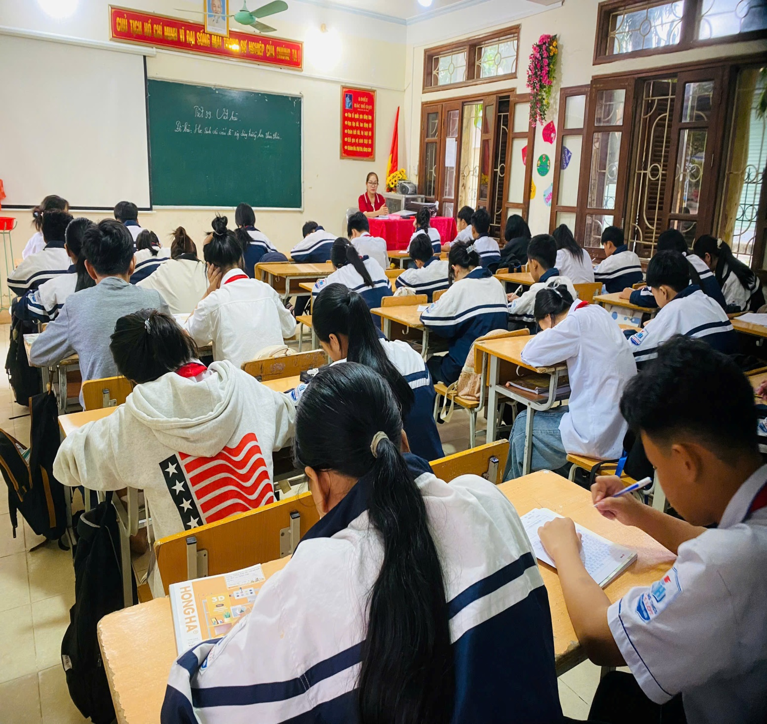
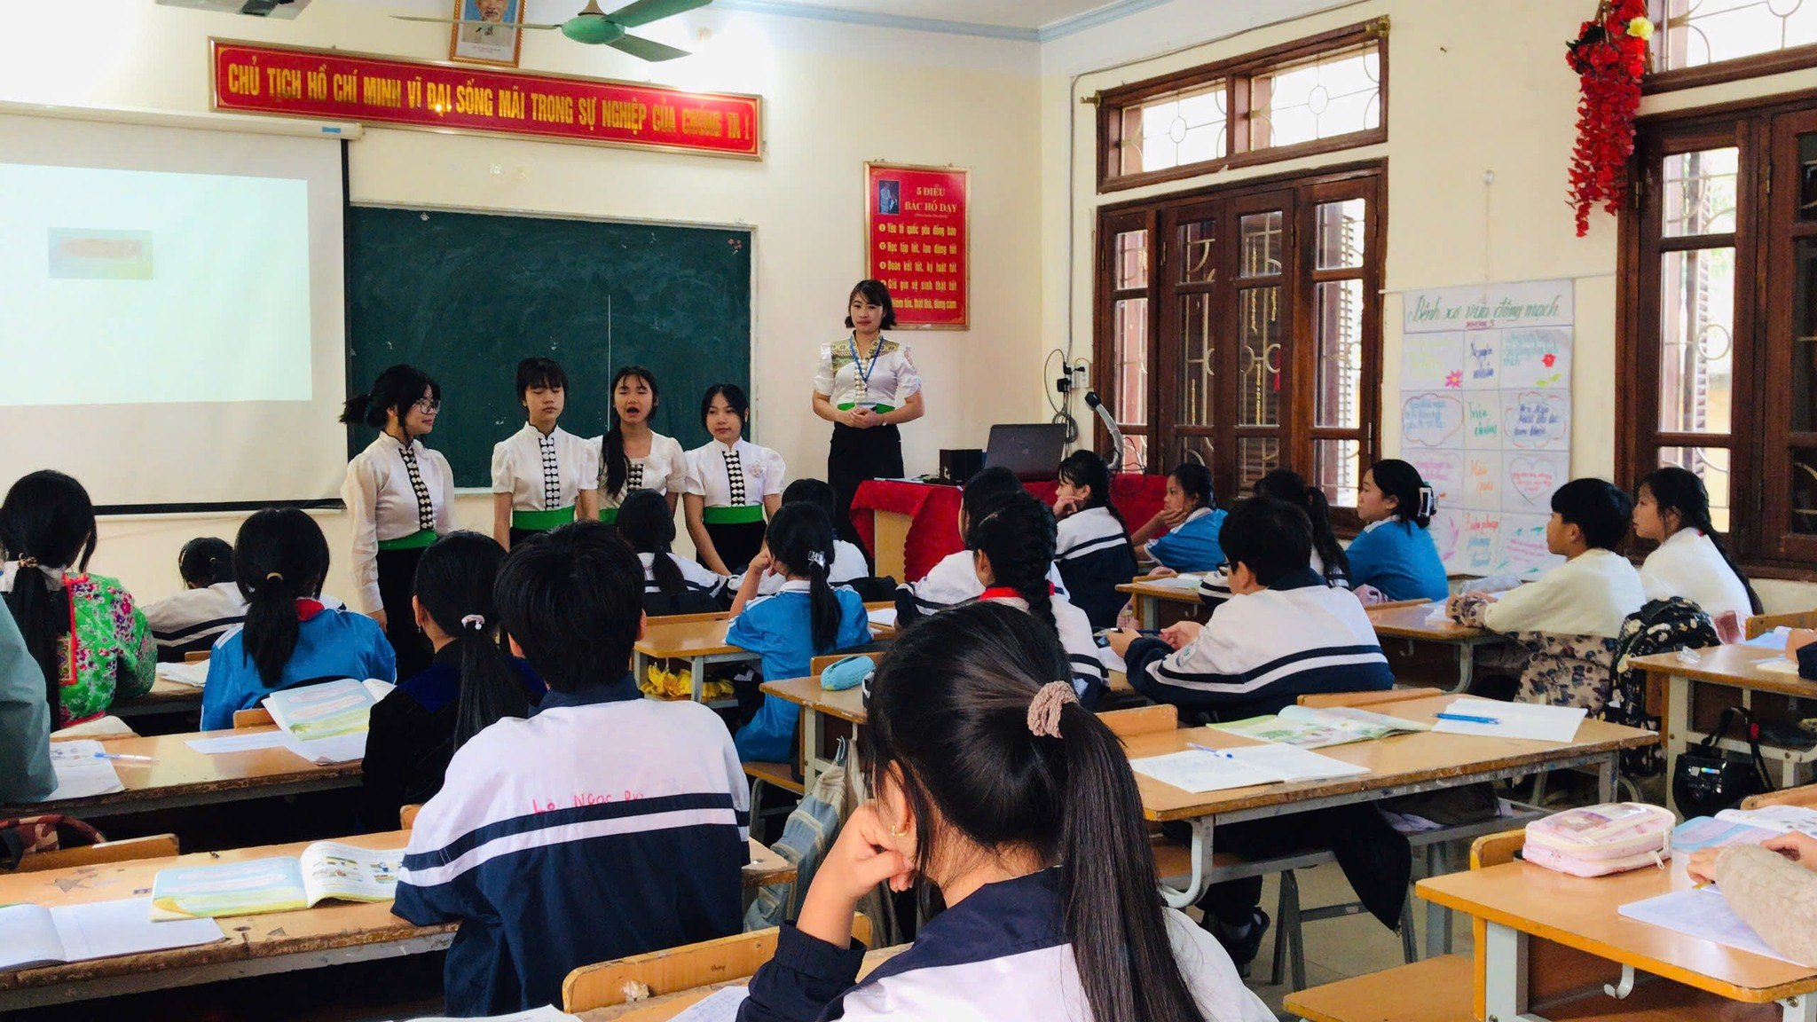
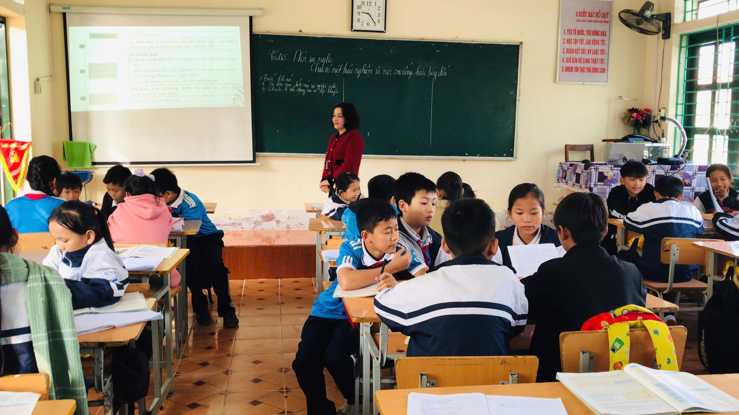

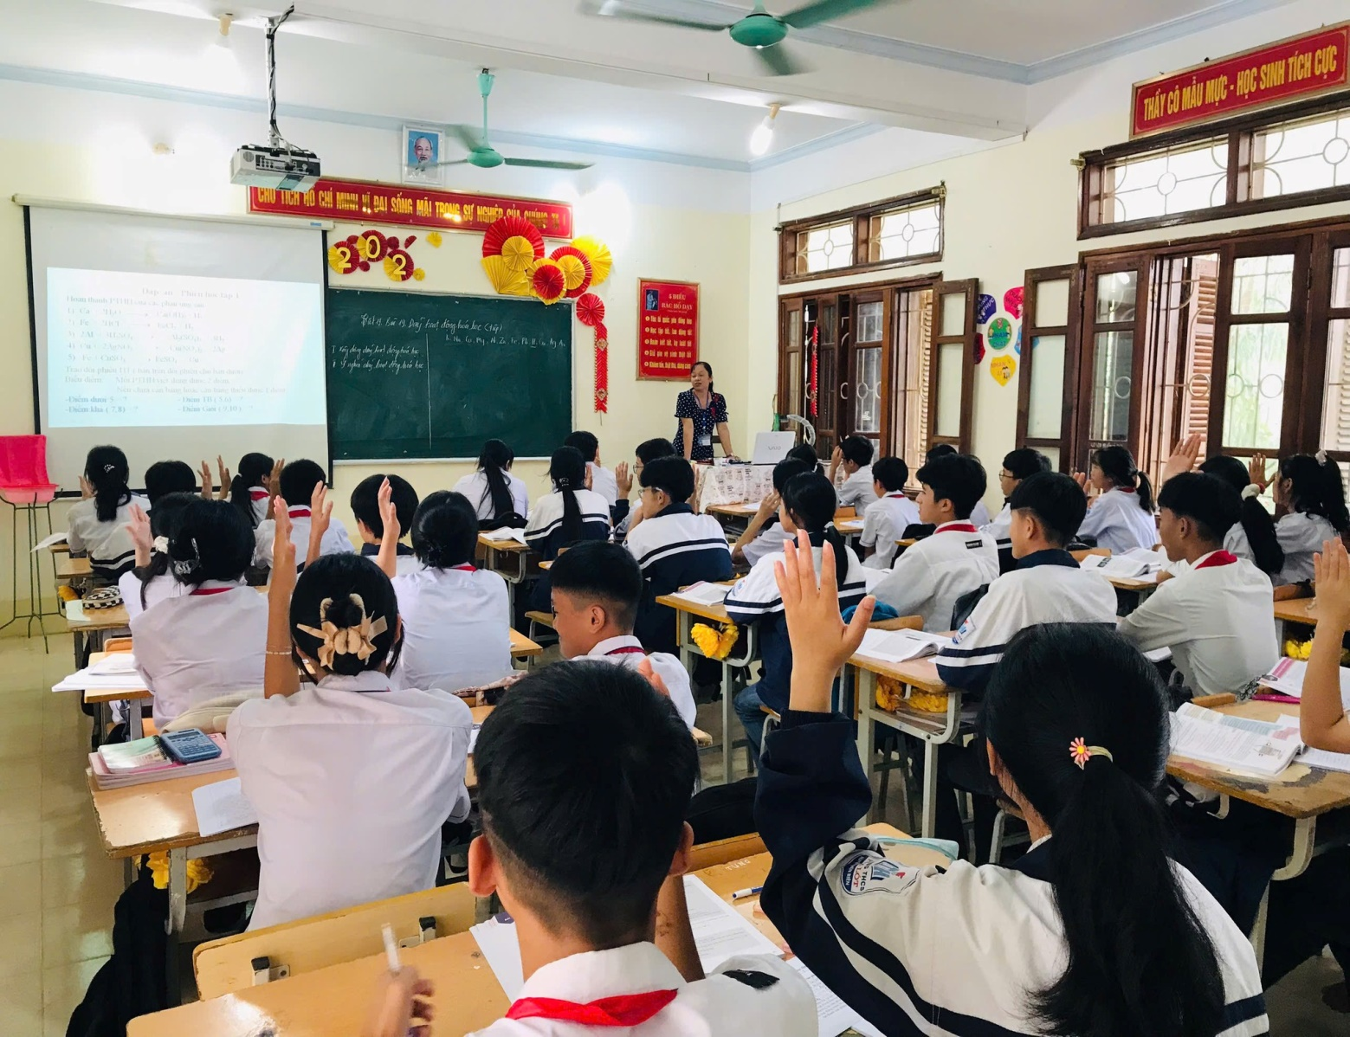
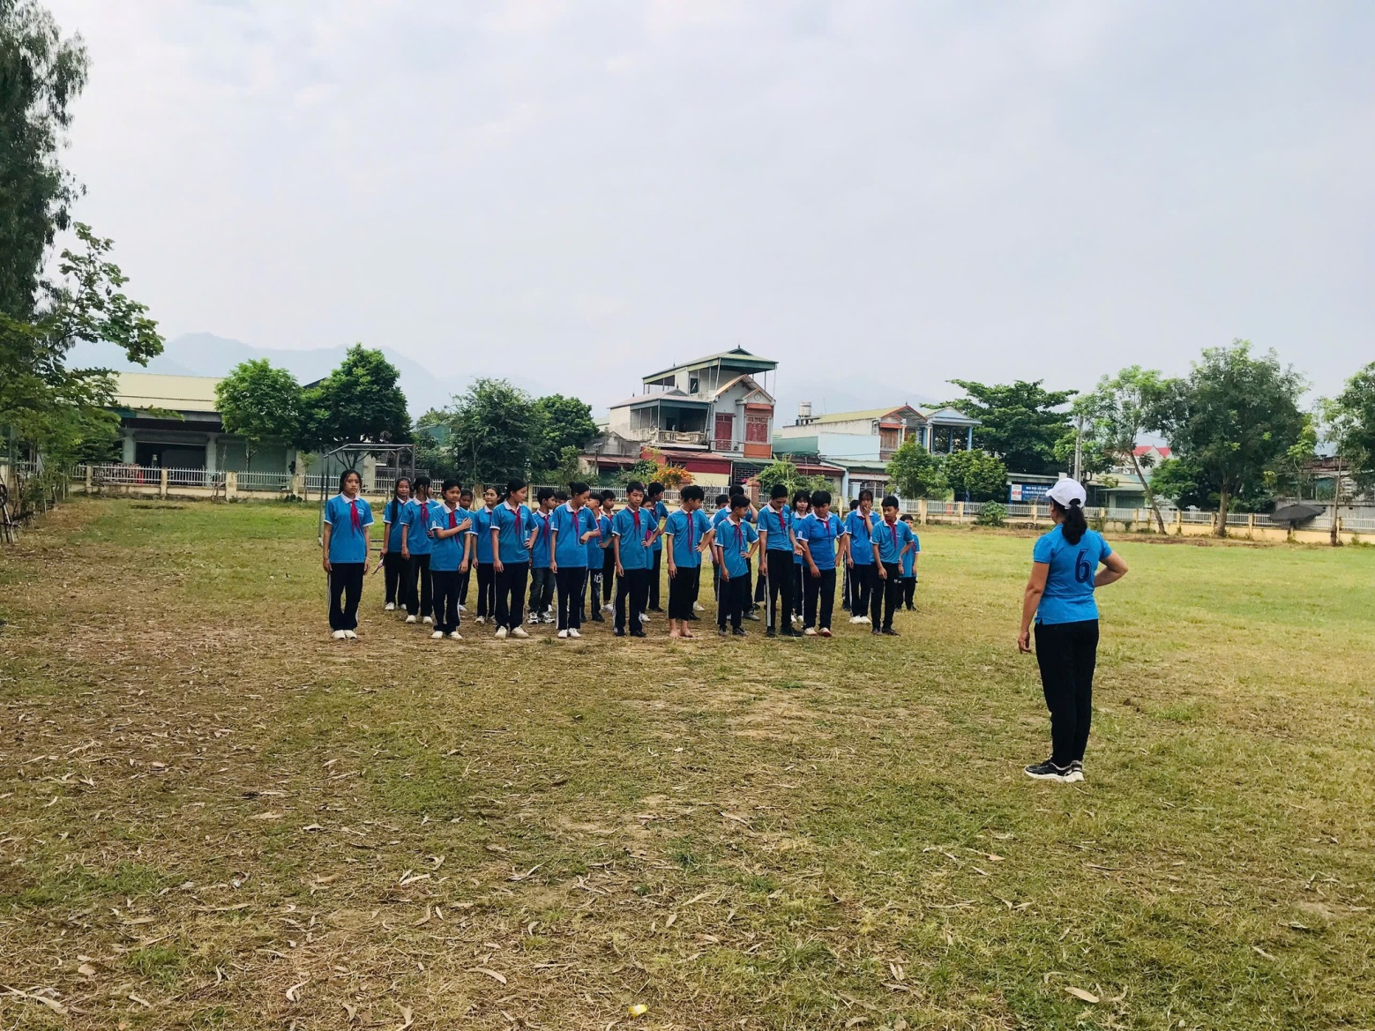
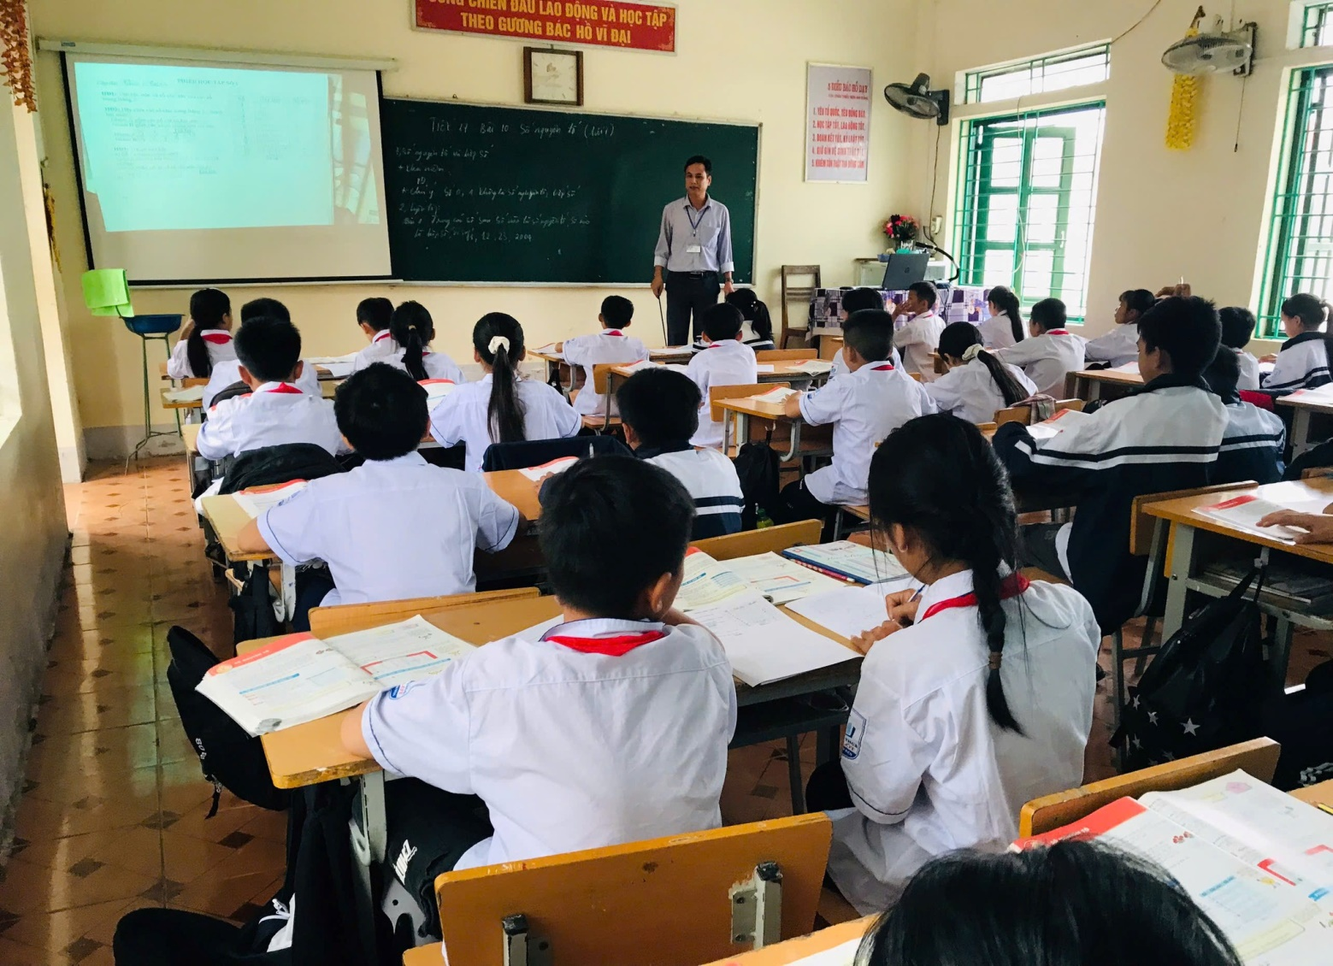
Hoạt động làm báo tường chào mừng 20/11của tập thể học sinh các lớp: Là nơi học sinh thể hiện tình cảm, lòng biết ơn đối với thầy cô qua các bài thơ, truyện, tranh vẽ, câu đối... một cách sáng tạo và nghệ thuật. Thúc đẩy tinh thần đoàn kết, hợp tác giữa các thành viên trong lớp khi cùng nhau lên ý tưởng, thiết kế và hoàn thành tác phẩm.
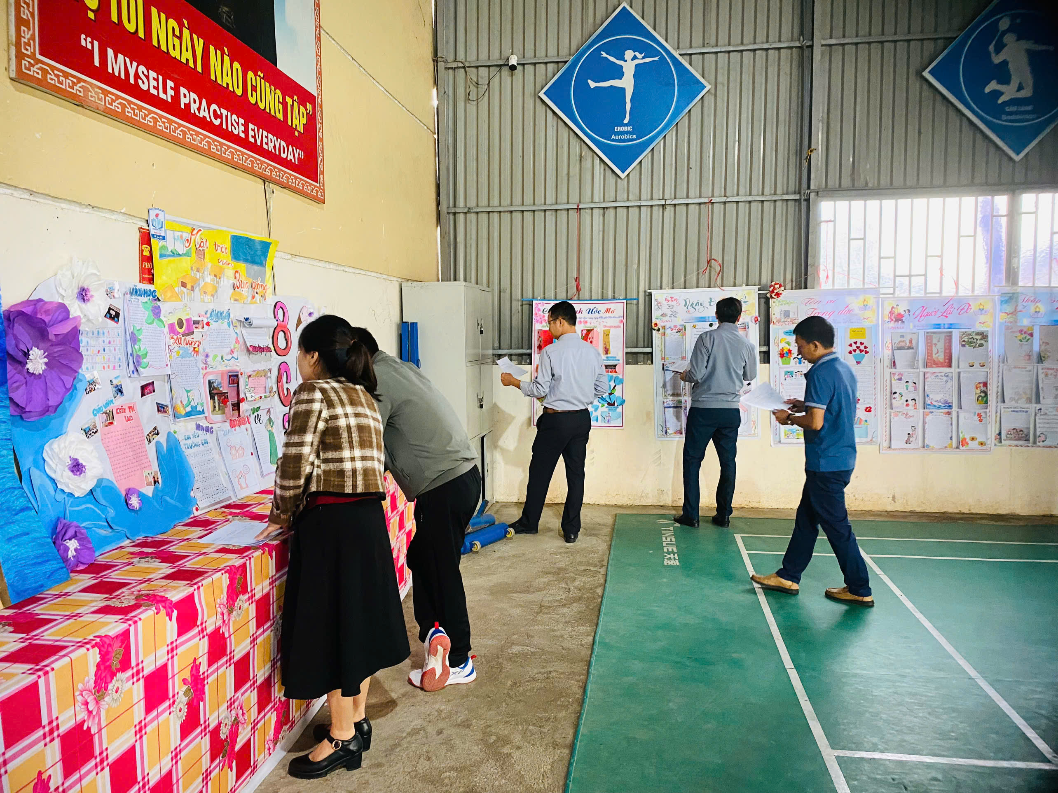
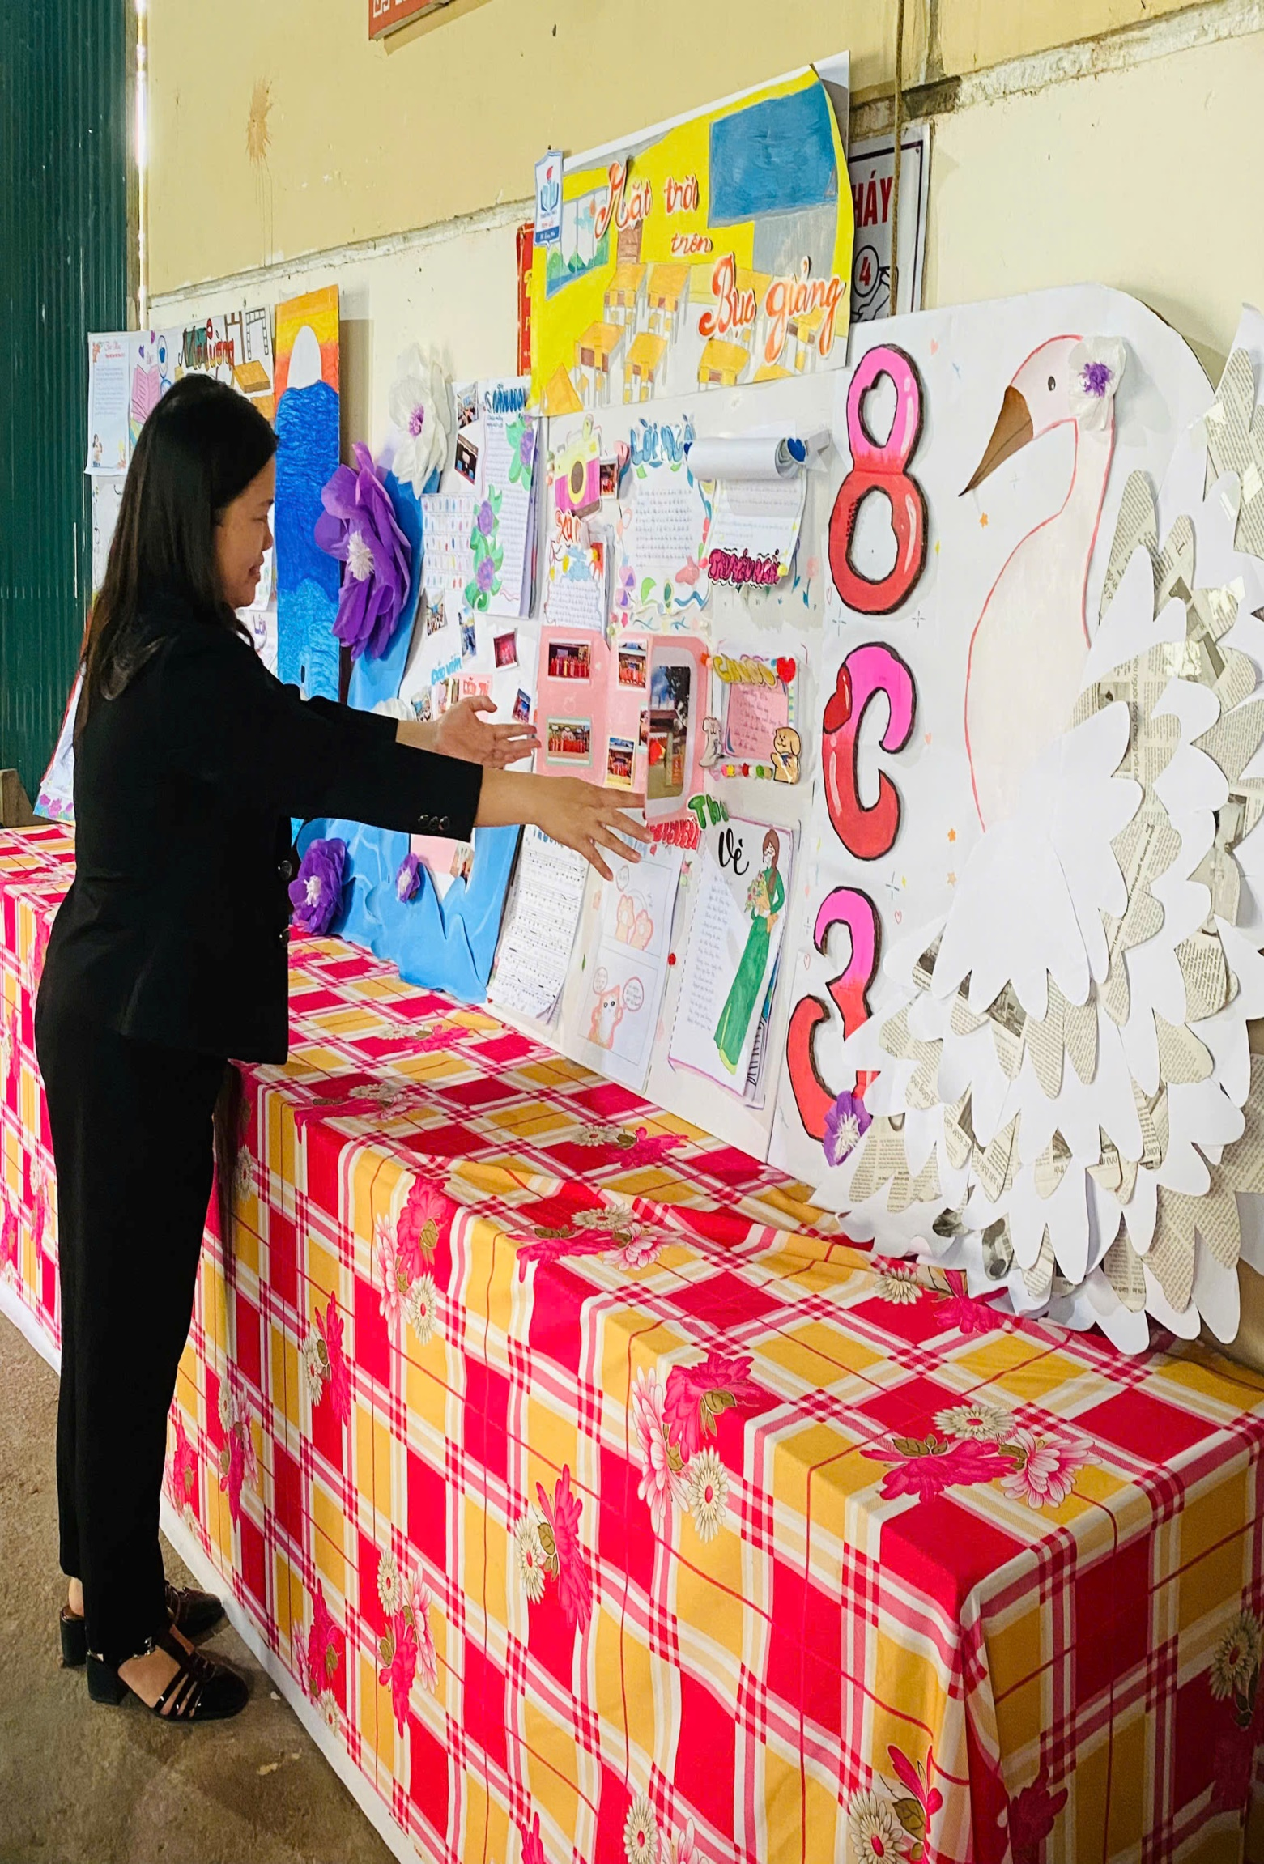

Hoạt động chăm sóc bồn hoa, cây cảnh; trang trí trường lớp: Góp phần xây dựng cảnh quan trường học "Xanh - Sạch - Đẹp", tạo môi trường học tập thân thiện, gần gũi với thiên nhiên, giúp học sinh thêm yêu trường, yêu lớp. Đồng thời rèn luyện ý thức bảo vệ môi trường, lao động công ích, biết giữ gìn và làm đẹp không gian chung.

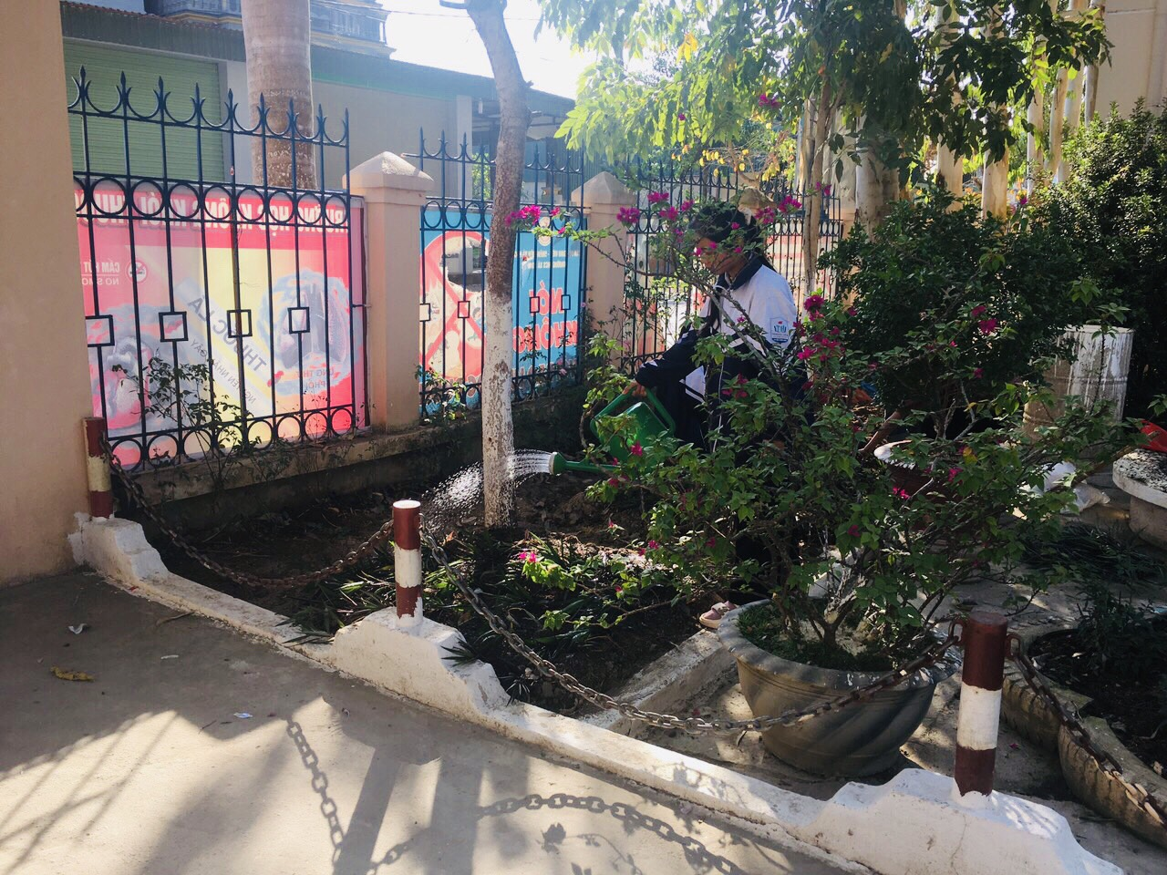

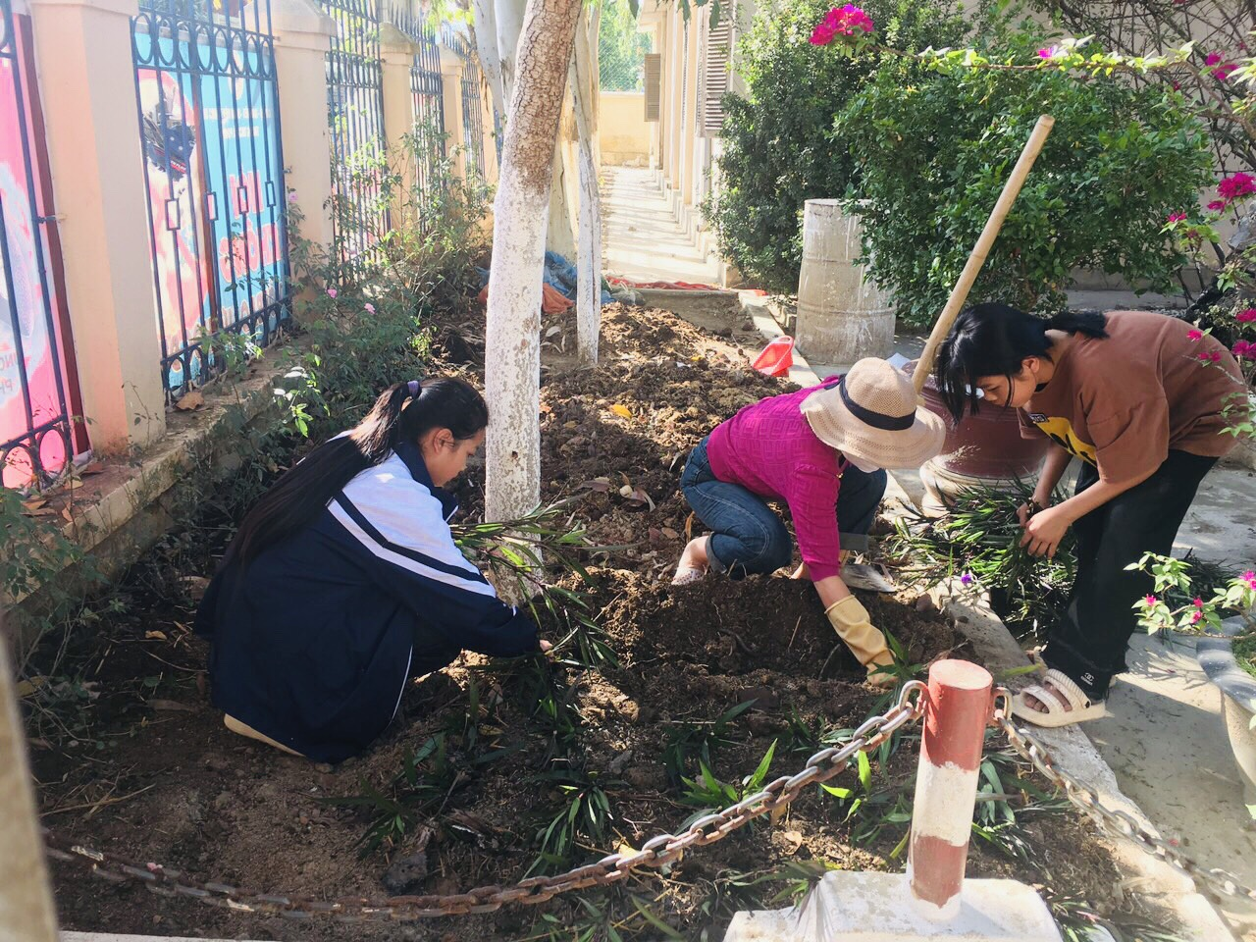

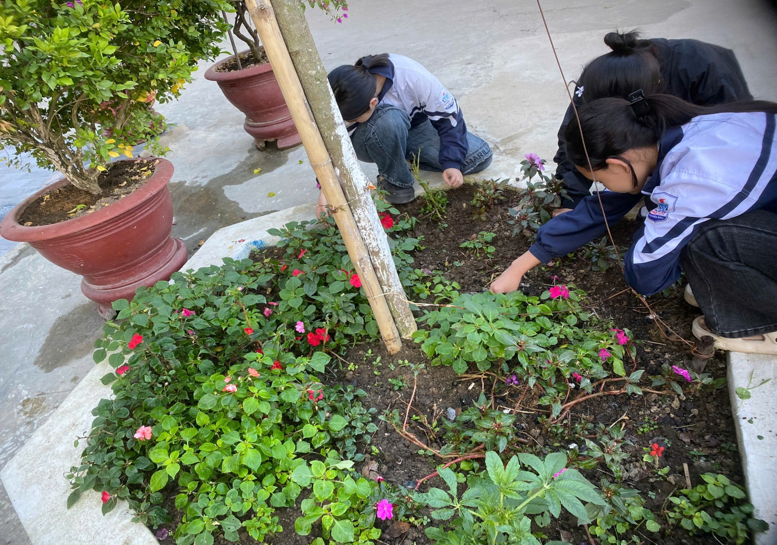

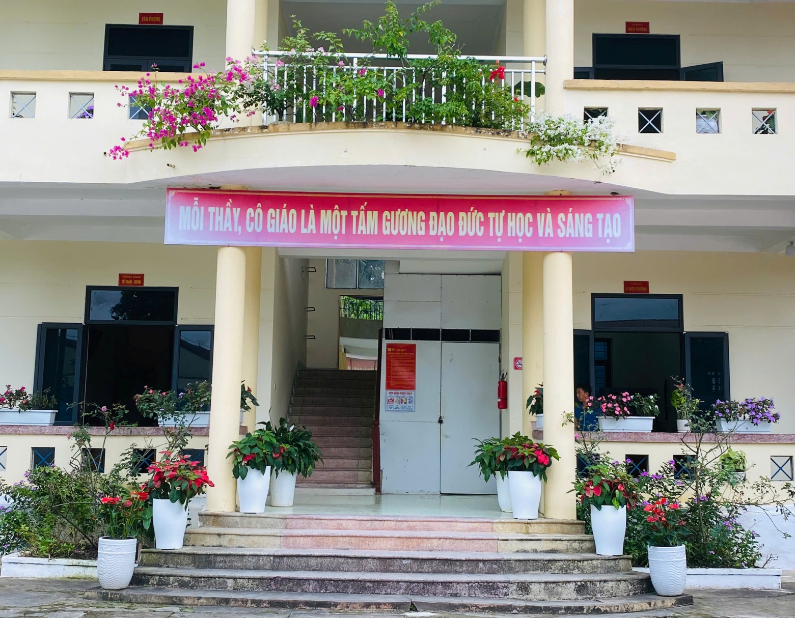

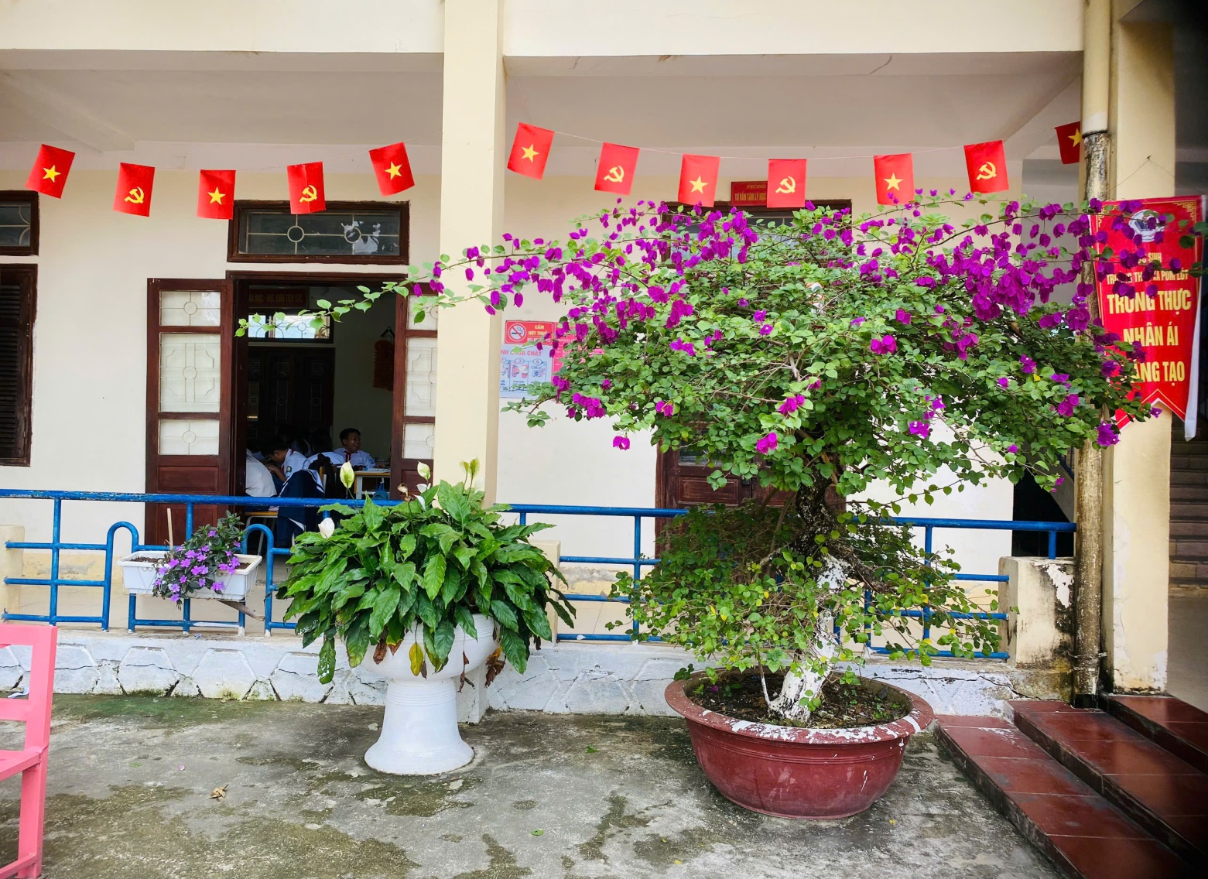

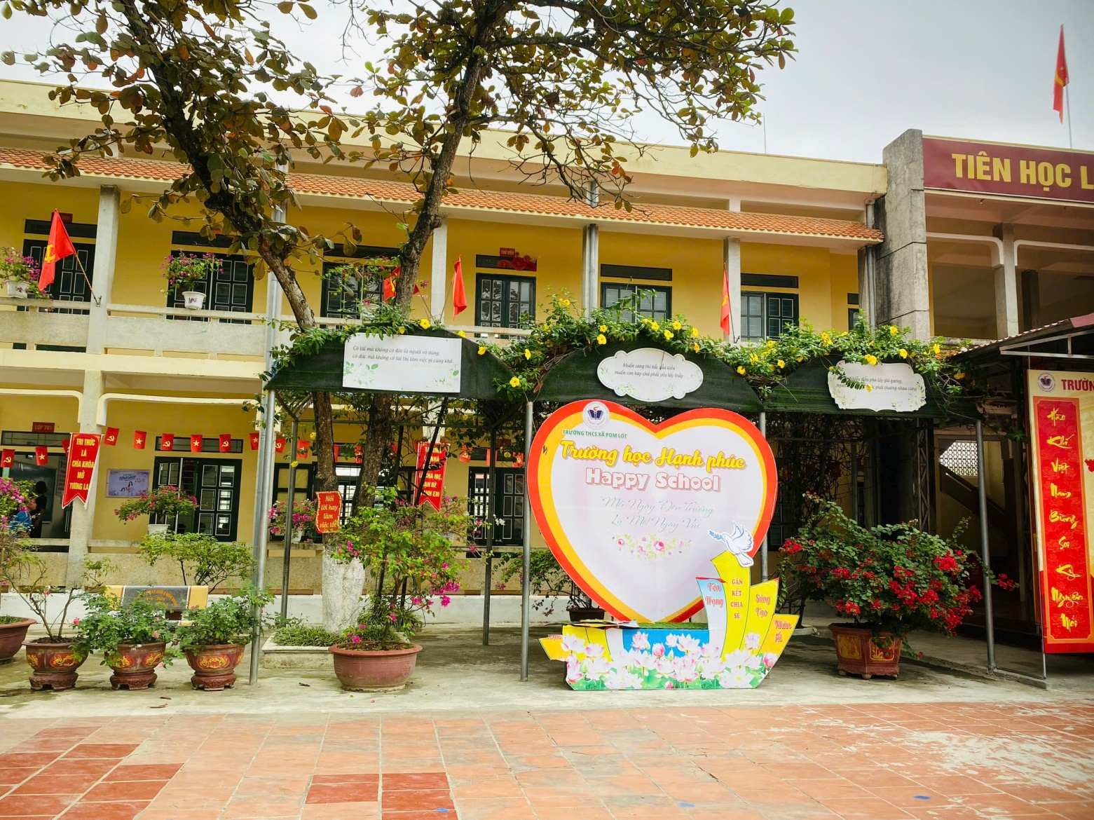

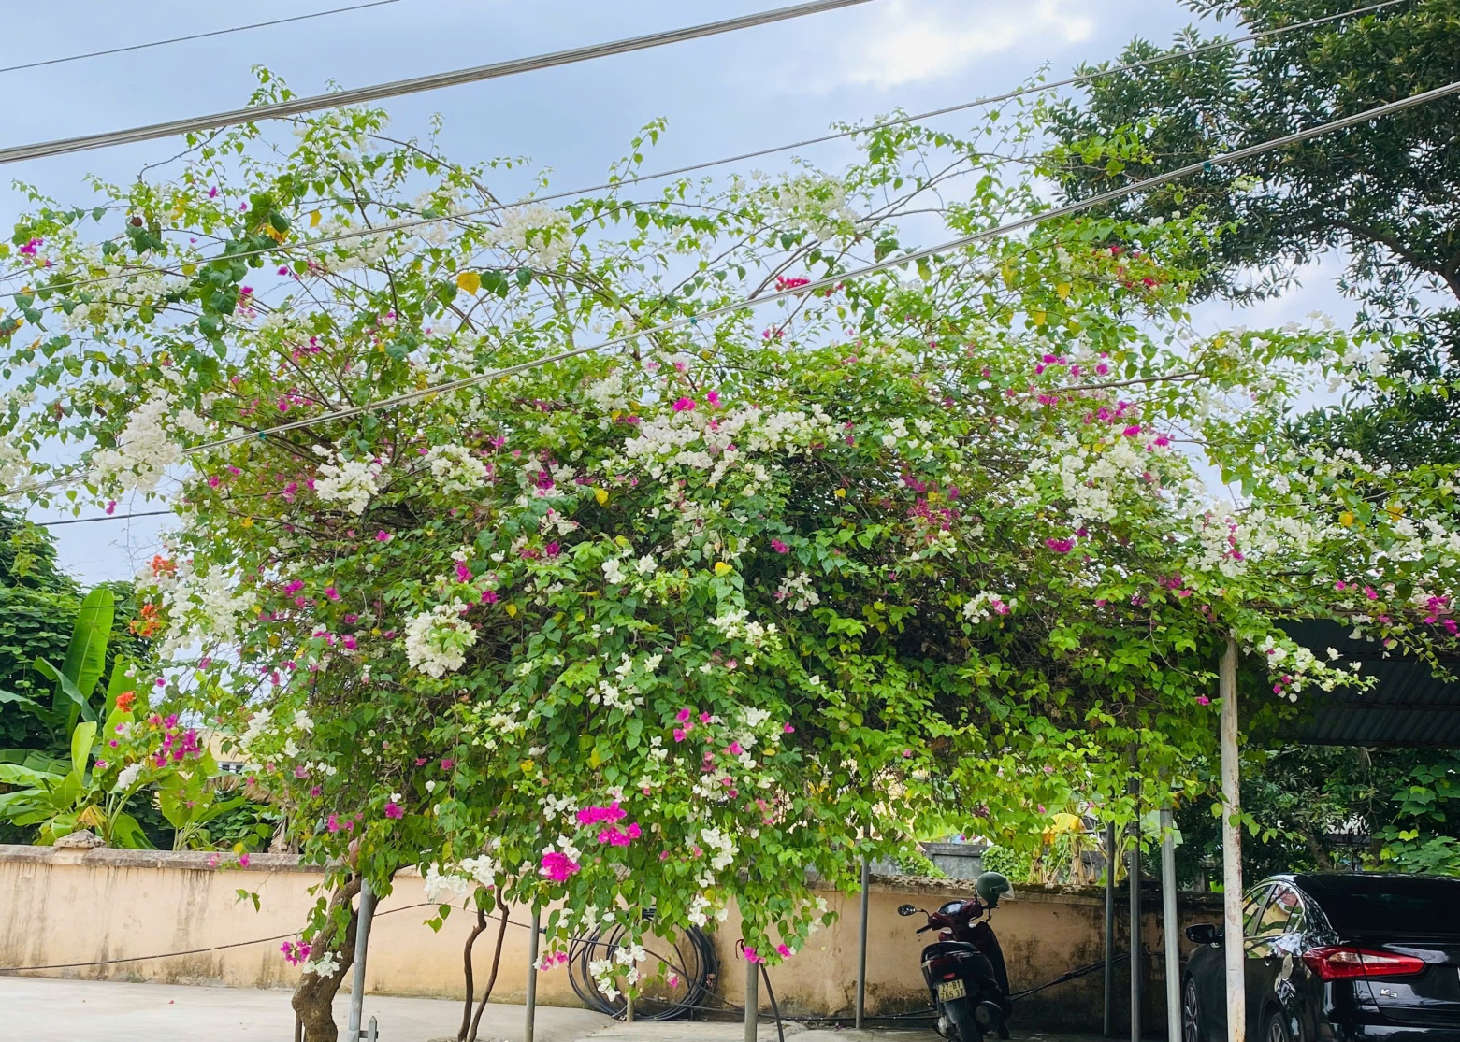

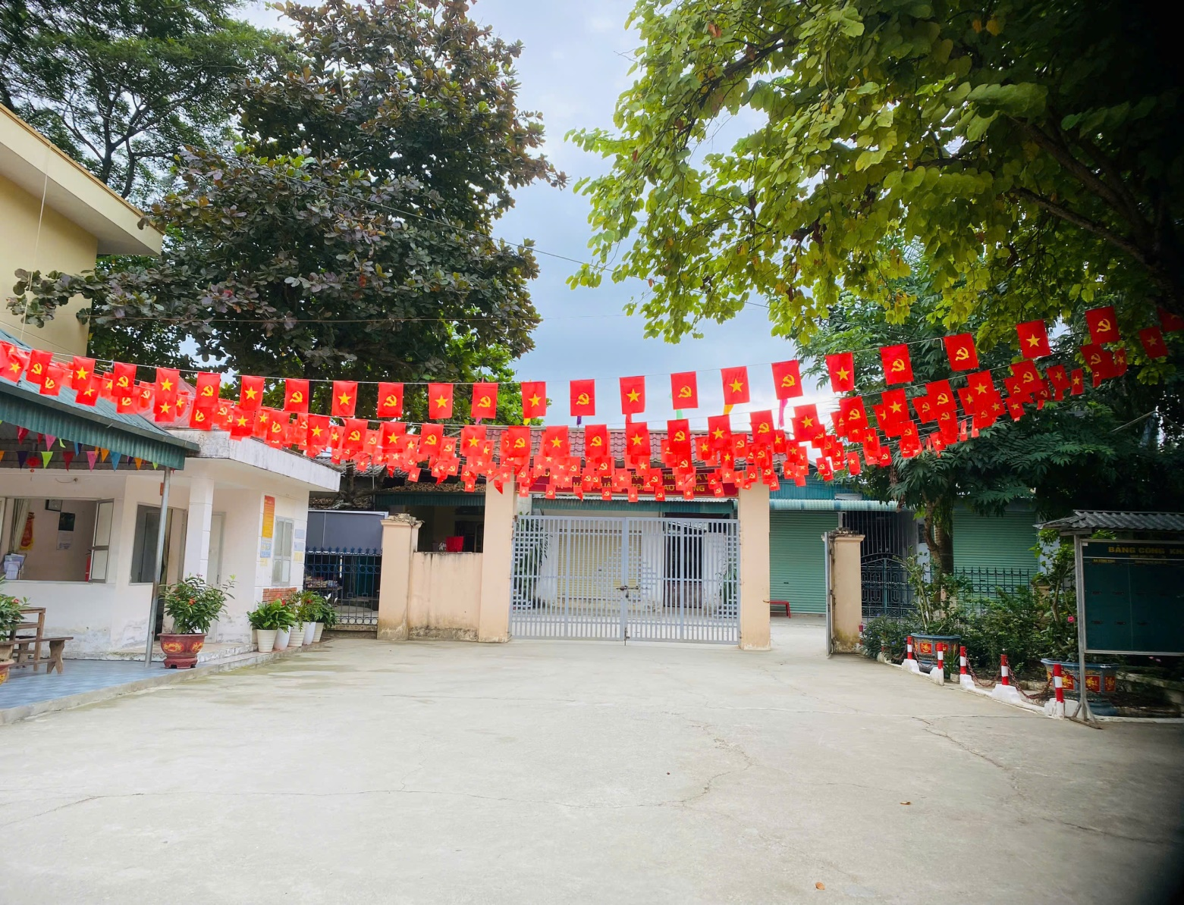

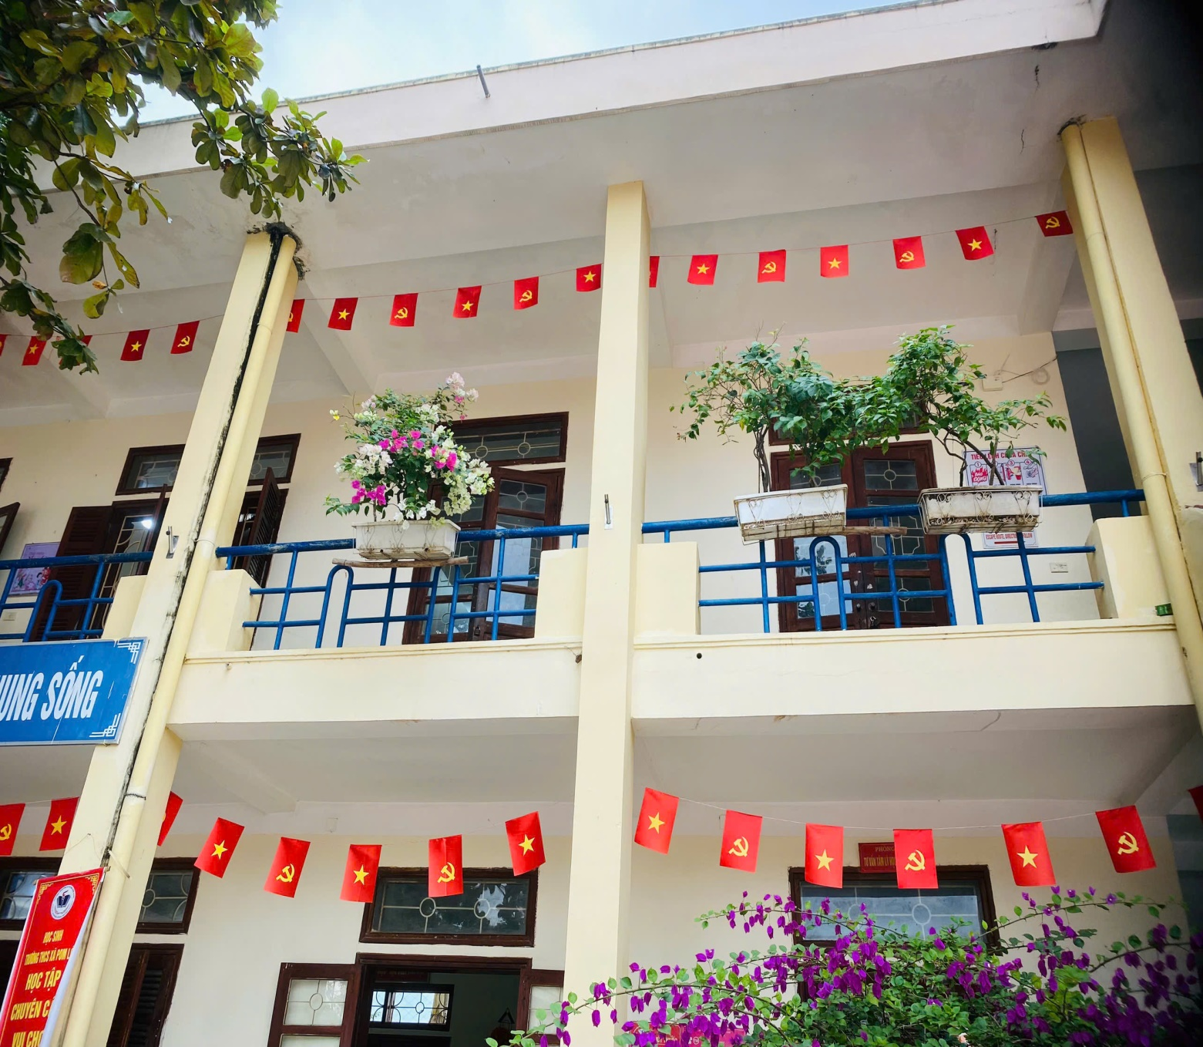

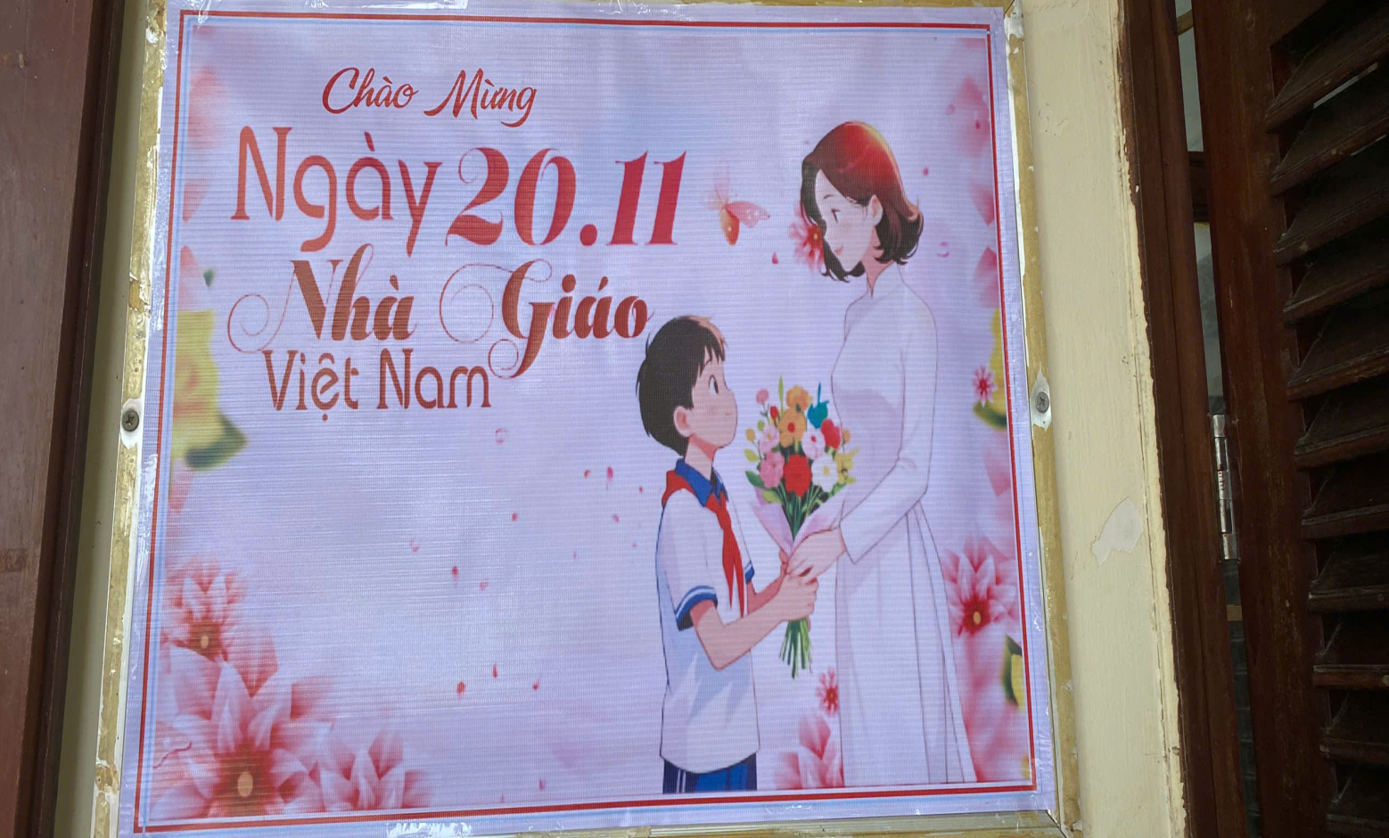

Hoạt động thể dục thể thao, hoạt động sân trường: Nâng cao sức khỏe, tạo không khí vui tươi, sôi nổi trong trường. Tăng cường sự giao lưu, đoàn kết, hiểu biết lẫn nhau giữa thầy và trò, giữa các lớp, xây dựng một tập thể gắn bó.

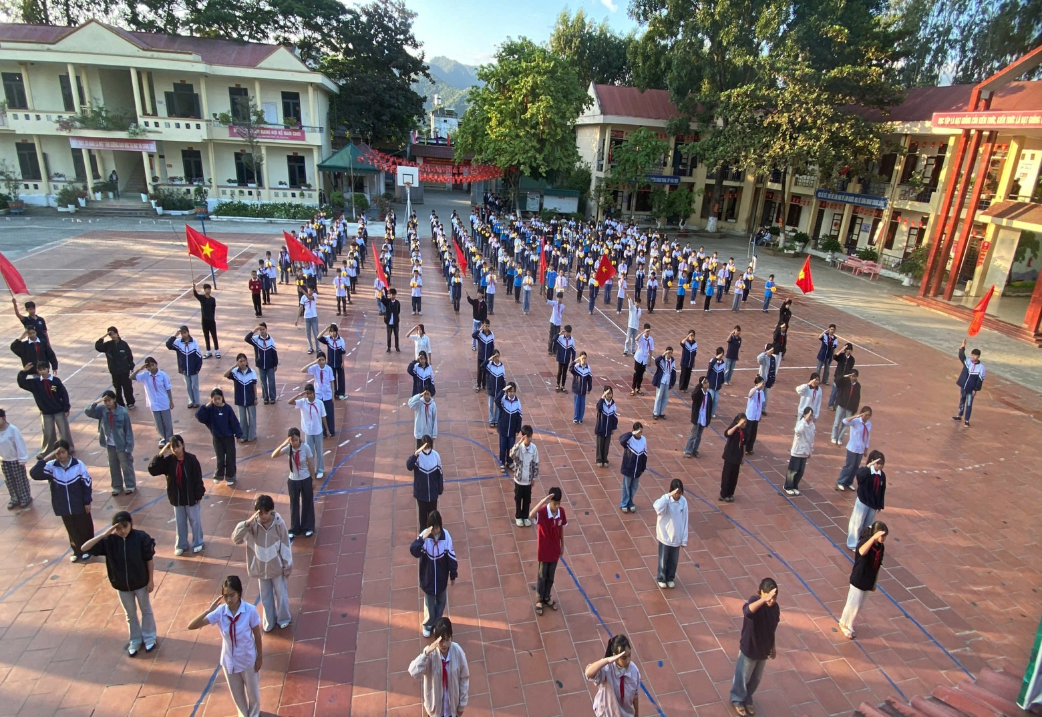

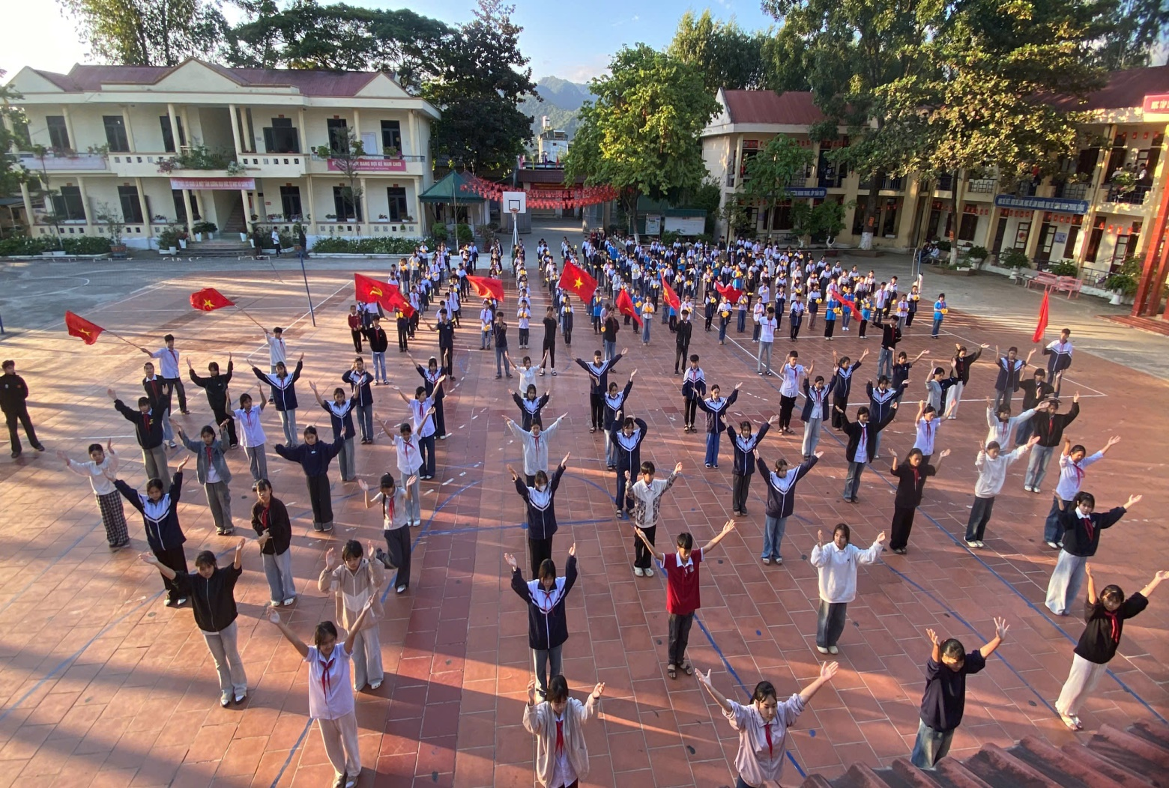

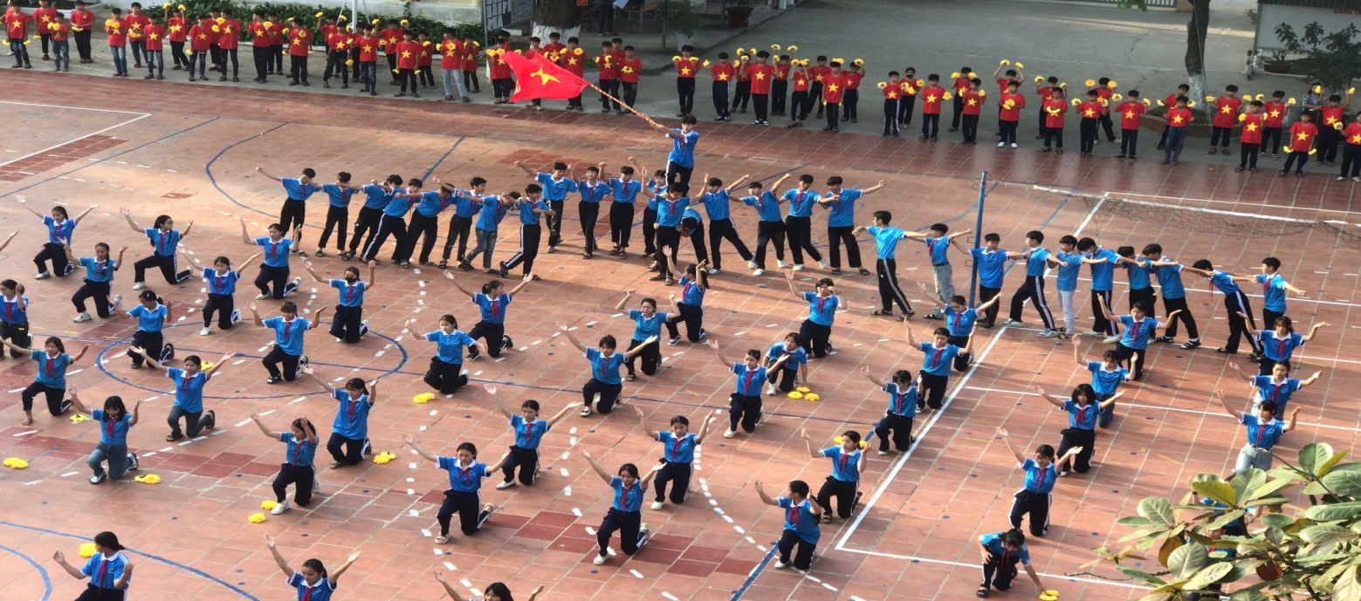

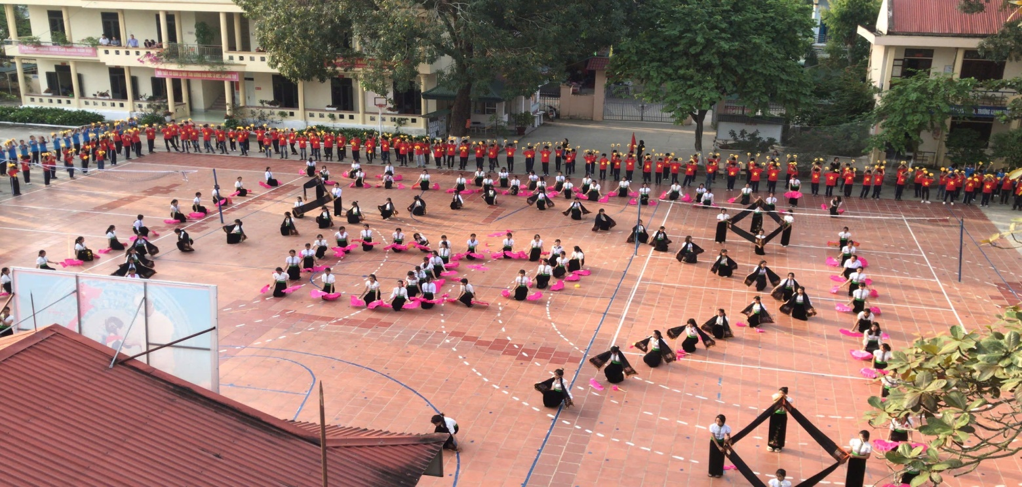

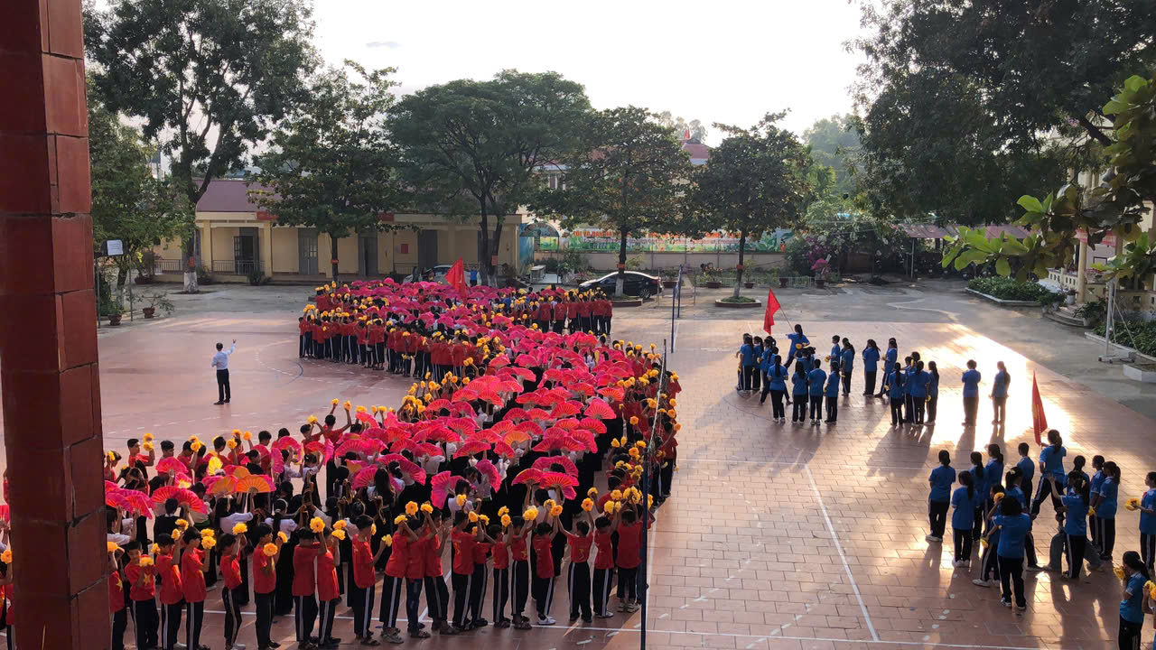

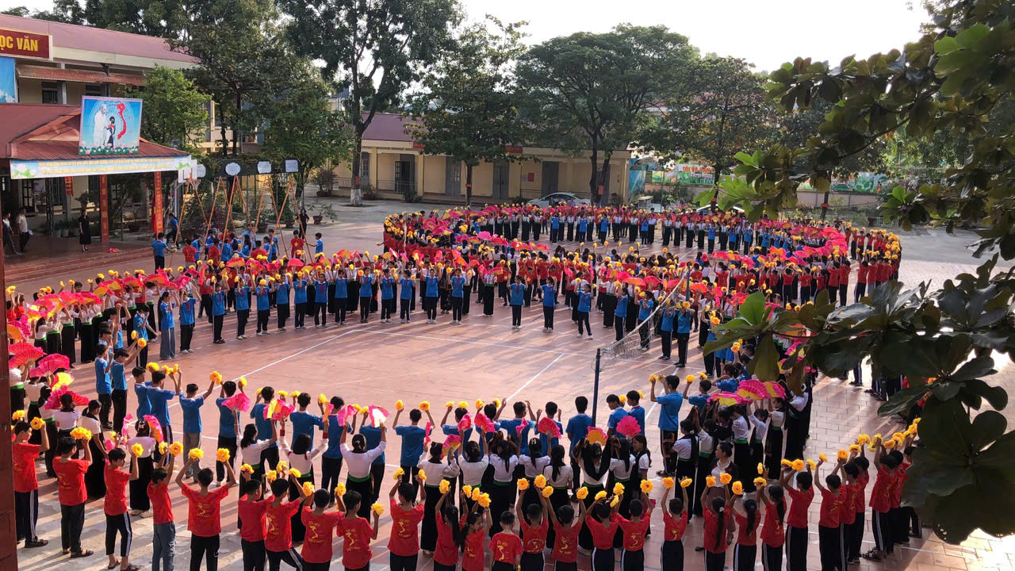

Hoạt động hiến máu tình nguyện: Đây là một hành động cao đẹp, thể hiện tấm lòng nhân ái, trách nhiệm cộng đồng của đội ngũ cán bộ, giáo viên. Đặc biệt có sự tham gia của cô giáo Trần Thị Bích Nga – Bí thư chi bộ; Hiệu trưởng nhà trường, là một tấm gương sáng về đạo đức, lối sống, sự sẻ chia và cống hiến cho xã hội, không chỉ trong sự nghiệp giáo dục mà còn trong các hoạt động nhân đạo. Hoạt động này khẳng định vai trò của người giáo viên không chỉ dừng lại ở việc truyền đạt kiến thức mà còn là người góp phần xây dựng một xã hội tốt đẹp hơn.
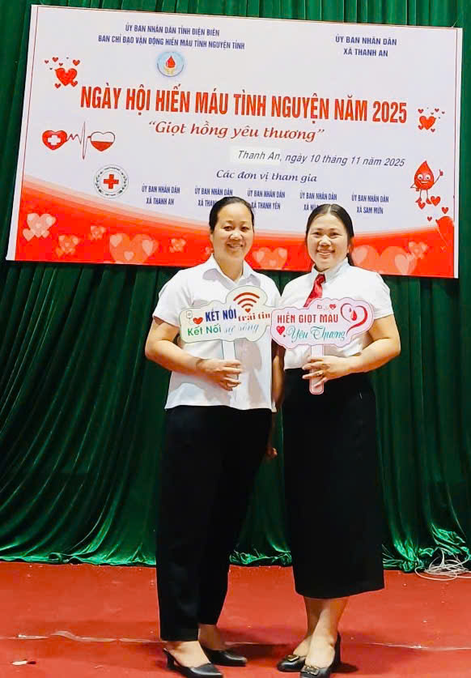
Qua chuỗi hoạt động chuẩn bị cho lễ kỷ niệm 43 năm ngày nhà giáo Việt Nam của trường THCS Pom Lót là sự kết hợp hài hòa giữa việc tôn vinh quá khứ “Lễ kỷ niệm”, nỗ lực hiện tại đó là “Thi đua dạy tốt - học tốt, làm đẹp trường lớp” và hướng tới tương lai bằng hoạt động “hiến máu nhân đạo, xây dựng nhân cách học sinh”. Từ đó tạo nên một lễ kỷ niệm 43 năm ngày nhà giáo Việt Nam 20/11 sắp tới đầy ý nghĩa và thiết thực. Các hoạt động này không chỉ dừng lại ở việc chuẩn bị tổ chức một buổi lễ, mà còn là dịp để toàn thể thầy và trò nhà trường cùng nhau nỗ lực, rèn luyện và đóng góp cho cộng đồng./.

